# Introductie opdracht

## MBO Utrecht, ICT Academie, Software Developer N4

**In deze opdracht ga je een klein voorproefje krijgen wat je kan verwachten van de opleiding Software Developer. In deze opdracht zijn drie verschillende talen samengevoegd om een simpele webpagina op te zetten, met wat knopjes en functionaliteiten.**

Deze opdracht is bedoeld als introductie en zal zich voornamelijk focussen op frontend webdevelopment. Hierbij worden HTML, CSS en JavaScript ingezet. Binnen de opleiding SD zal je les krijgen over allerlei verschillende programmeertalen en dit zijn er maar 3 van.

Je krijgt 3 bestanden aangeleverd: **index.html**, **style.css** en **script.js**.  
**Al deze bestanden zijn onvolledig en moeten door jou aangevuld gaan worden**. Dit ga je doen in de onderstaande opdrachten.

## Opdracht: HTML

**Je kan niet aan HTML ontkomen als je websites gaat ontwikkelen. HTML is namelijk de taal die de browser verteld wat er nou op de pagina komt te staan. Hierbij gebruik je elementen die je weer kan vullen met bijvoorbeeld tekst en foto’s.**

1. **Open het bestand: index.html**  
   Hier zul je al wat code zien staan. Dit is een basis HTML-pagina, maar er zijn al wat zaken aan toegevoegd. Waaronder wat lettertypes en andere zaken.
2. 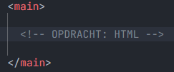**Het is nu bedoeling dat je dit bestand gaat aanpassen. Open het bestand met Visual Studio Code.**   
   Je zult daar hetzelfde zien staan als het screenshot. Het is de bedoeling dat je de stappen van de HTML-opdracht op die plek neer zet. Na <main> en voor </main>.
3. 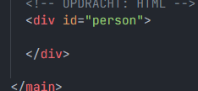**Op regel 20 moet je het screenshot hier rechts van overtypen.**Hiermee maak je een element aan waarbij je ook een ID-attribuut toevoegt. Hier ga je later informatie in zetten die dan op de webpagina zichtbaar wordt. Dit element op zichzelf doet erg weinig, je zult de volgende stappen moeten uitvoeren om wat zichtbaar te krijgen op de pagina.
4. 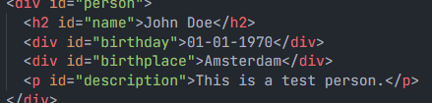**Nu ga je de informatie van de persoon aanvullen, type het onderstaande screenshot over.**Je mag eventueel ook andere informatie invullen. Niet de informatie van jezelf, die wordt in de JS-opdracht behandeld!
5. 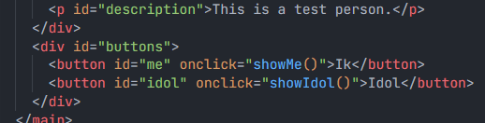**Het is uiteindelijk ook de bedoeling om functionaliteiten toe te voegen. Hiervoor moeten ook knoppen geplaatst worden. Type opnieuw het onderstaande screenshot over.**
6. **Als alles goed is gegaan kan je nu het index.html bestand openen met een browser.**Dan zul je een gehele witte pagina krijgen. Met links bovenin de onderstaande informatie:  
   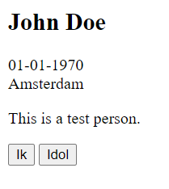

## Opdracht: CSS

**Tegenwoordig zie je eigenlijk nooit meer een kale HTML-website. Websites zijn soms zelfs ontworpen door professionele designers en zien er een stuk mooier uit dan een kale HTML-website.**

**Om een website er mooi uit te laten zien, moet je CSS toepassen. Dit is een taal die de browser verteld hoe de HTML-elementen er uit komen te zien en waar ze komen te staan.**

1. De browser moet natuurlijk wel weten welk CSS bestand ingeladen moet worden bij een betreffende HTML pagina. Daarom moet je eerst nog een link naar het bestand toevoegen.   
   In het bestand: index.html.   
   **Vervang de onderstaande grijze regel met:**<link rel="stylesheet" href="style.css">  
   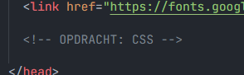
2. **Als je de HTML pagina opnieuw opent in de browser, of de pagina ververst dan zul je als het goed is het onderstaande zien staan.**Je ziet nu dat er wat meer kleur is, dat de lettertypes zijn verandert en nog wat andere zaken.  
   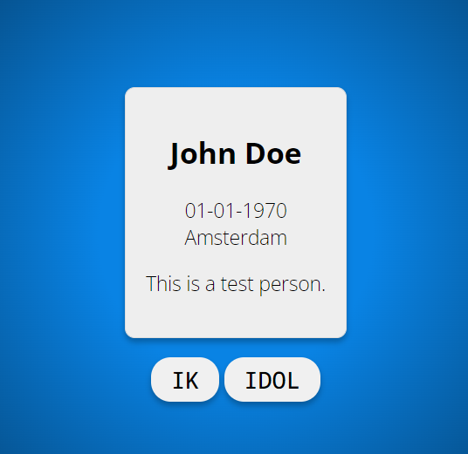
3. 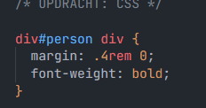**Open nu het bestand style.css. Ga naar regel 53 (hier staat /*add bold font */ ). En vul dit aan zoals getoond wordt in het screenshot rechts.**Als je nu de pagina ververst dan zul je zien dat de geboortedatum en geboorteplaats dikgedrukt zijn.
4. 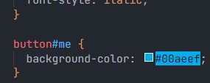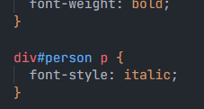**Nu moet je er ook voor zorgen dat de beschrijving schuingedrukt op de pagina komt te staan.   
   Hiervoor kan je het screenshot rechts overnemen:**
5. **Daarna is het de bedoeling om de knoppen een andere kleur te geven. Rechts zie je de code om de linker knop een blauwe kleur te geven, neem dit over:**
6. 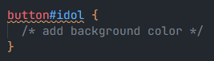**Het zou natuurlijk een stuk mooier zijn als de andere knop ook nog een kleur krijgt. Het onderstaande screenshot is niet helemaal volledig. Je zult zelf nog een regel toe moeten voegen om de achtergrond kleur te veranderen.**(Je kan hier stap 5 voor gebruiken, background-color blijft staan en **#00aeef** kan je veranderen naar **#efdb00**)
7. 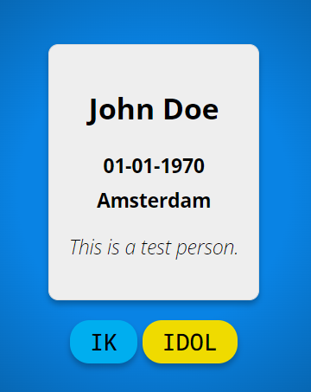**Als alles goed is gegaan ziet je pagina er hetzelfde uit als het screenshot rechts.**

## Opdracht: JS

**Binnen webdevelopment heb je heel veel talen waarmee je heel veel verschillende applicaties en websites kan programmeren. Eén van die talen is JavaScript, deze taal draait in de browser en kan bijvoorbeeld gebruikt worden voor animaties en dergelijke.**

1. Net zoals met het CSS-bestand is het ook nodig om in het HTML-bestand een verwijzing te zetten naar het JS-bestand. **Open weer het index.html en scroll helemaal naar beneden. (Zoek naar: <!—OPDRACHT: JS -->)**
2. **Type het screenshot over:**Als je dit hebt gedaan kan je index.html openen in de browser en kan je ook klikken op de knop “ik” en dan zul je de informatie zien veranderen.   
   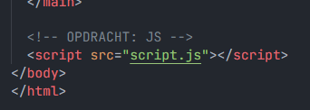
3. **Nu kan je het bestand script.js openen.** Hier zie je al wat code in staan. Ook zul je dezelfde informatie zien staan die zojuist is verschenen toen je op de knop klikte.   
   **Verander de informatie die wordt ingeladen, dus ‘Voornaam Achternaam’ moet je veranderen naar je eigen voornaam en achternaam. Vul ook de andere informatie in.   
   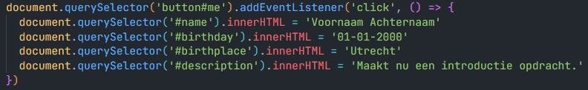**
4. **In het bestand script.js zie je onderaan nog wat code staan. Er zijn 4 regels:**
   * **De eerste begint met: document.querySelector**In deze regel wordt een element “geselecteerd” en wordt er een EventListener aan toegevoegd. Dit betekent dat JavaScript gaat luisteren naar een “click” event.
   * **De regel daaronder begint met “alert”.**Dit is een JavaScript functie die voor een kleine pop-up bovenaan de pagina zorgt. Als je nu ook klikt op de “idol” knop. Dan zul je die pop-up zien verschijnen.
   * **De laatste regel begint met: “//”**Dit is commentaar. Hier zie je al een klein voorbeeld van wat je moet toevoegen.
5. **Je kan regel 9 en 10 (alert en commentaar) weghalen.** Je hier dezelfde 4 regels neerzetten als uit stap 3. (De 4 regels die beginnen met document.querySelector).  **Zorg ervoor dat de naam van je idool, de geboortedatum, geboorteplaats en de beschrijving getoond worden als er op de knop “idol” geklikt wordt.**